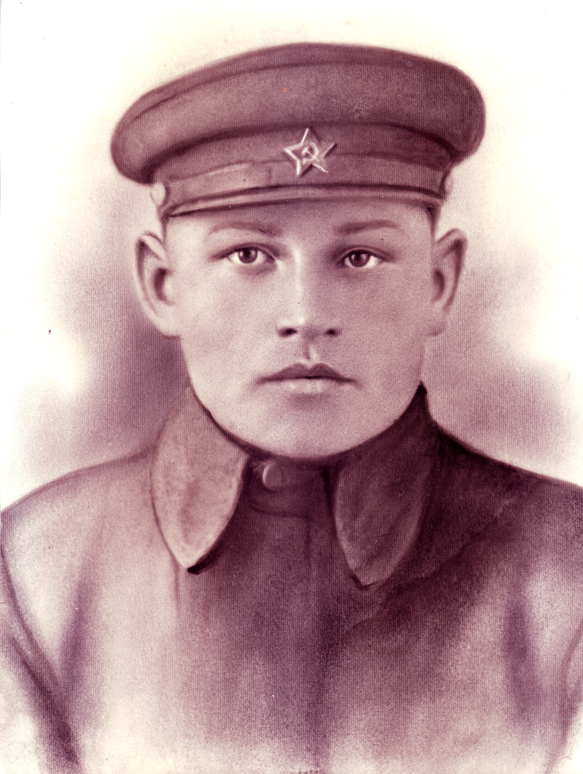
Пирогов
Сергей Петрович
1924 г – 15.08.1943 г
Уроженец с. Покровское, Московской обл., Красно-Пахорского района.
Призван на фронт Красно-Пахорским РВК 05.07.1942 года , рядовой 39 армии 881 СП 158 СД Калининского фронта.
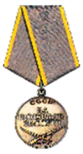
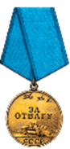
Звание: красноармеец
Выписка из наградного документа «От имени Президиума Верховного Совета Союза ССР НАГРАДИТЬ
Медалью «За боевые заслуги» (Приказ подразделения №: 22/н от: 29.04.1943)
« …Красноармеец стрелок 6 стрелковой роты Пирогов Сергей Петрович за то, что находясь в обороне на работе по укреплению рубежей, под огнем противника ежедневно перевыполнял норму выработки в 2,5 раза, своей энергичной работой увлекал товарищей на перевыполнение норм…»
Выписка из наградного документа «От имени Президиума Верховного Совета Союза ССР НАГРАДИТЬ Медалью «За отвагу»
(Приказ подразделения №: 28/н от: 18.08.1943)
«…Связного 2-го сб., красноармейца Пирогова Сергея Петровича за то, что он в боях с 13-15.08.1943 года в районе деревни Валогино, Пречистенского района, Смоленской области бесперебойно обеспечивал своевременную передачу указаний не взирая на сильный арт. минометный и пулеметный огонь противника. Тяжело ранен на поле боя…»
Умер от ран 15.08.1943 в 84 ОМЕДСБ, похоронен в братской могиле у
д. Верхние Вереховичи, Духовщинского района, Смоленской области.

